王洛镇双楼闫中心小学学校简介

1、基本情况
王洛镇双楼闫中心小学是一所走读式全日制公办小学，位于王洛镇双楼闫村部正北方向，占地面积8000㎡，建筑面积1941.66㎡，操场面积2800㎡，服务半径在2公里以内，生均占地面积70平方米，生均班额16人，生均建筑面积10平方米，功能教室建全，厕所坑位充足，生均图书30册，各教室配有电子白板，体音美器材健全，运动场地达标，小学生巩固率达标高于95％，按省定标准达标。
现有教师11人，高级教师2人，中级教师1人，初级教师6人，特岗教师2人，专科以上学历11人，六级6班，教室6个，功能室5个，分别是：体育器材室、音乐舞蹈室、美术书法教室、科学教室仪器室、图书室，图书3300册，新增单人单桌66套，教师办公电脑7台.
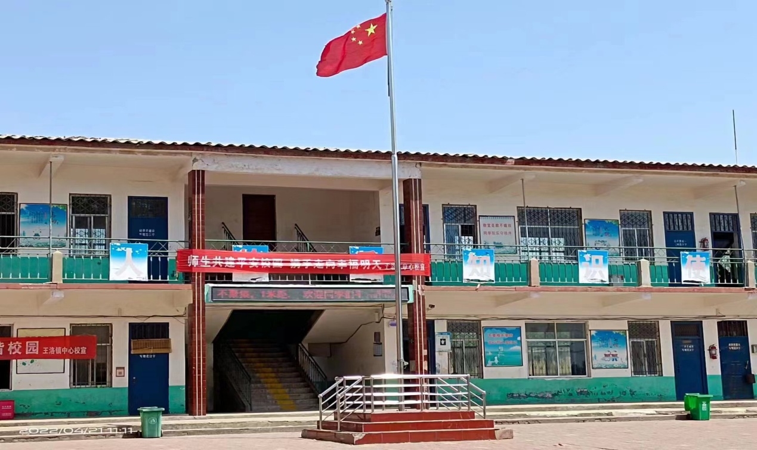
2022.11.23

